**Отчет по практической работе №6**

**по дисциплине Проектирование и разработка веб-приложений**

Выполнил: студент 319 группы

Таран Александр Сергеевич

10.10.2025

Проверил: преподаватель

Н.А. Дубров

«____» _____________ 2025г.

Оглавление

1.1. Цель практической работы 3

1.2. Ход работы 4

Часть 1: Подготовка базовой структуры 4

Часть 2: Базовые стили и контейнер 5

Часть 3: Создание меню 6

Часть 4: Проверка и отладка 7

1.3. Вывод 9

1.1. Цель практической работы

Освоить принципы и техники создания адаптивных веб-страниц, которые корректно отображаются на различных устройствах и размерах экранов.

1.2. Ход работы

Часть 1: Подготовка базовой структуры

1. Создал папку responsive_design и внутри создал 3 файла по заданию (Рисунок 1 – создание папки)

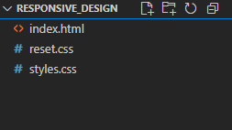

Рисунок 1 – создание папки

2. Создал базовый HTML-шаблон (Рисунок 2 – HTML-шаблон)

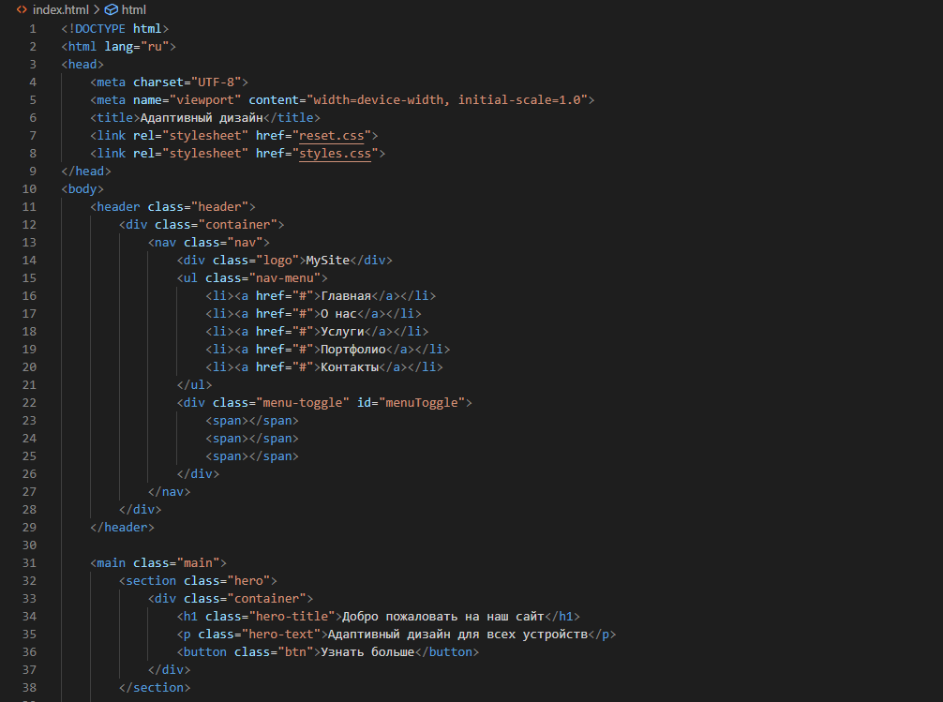

Рисунок 2 – HTML-шаблон

3. Создал файл сброса стилей (Рисунок 3 – файл сброса)

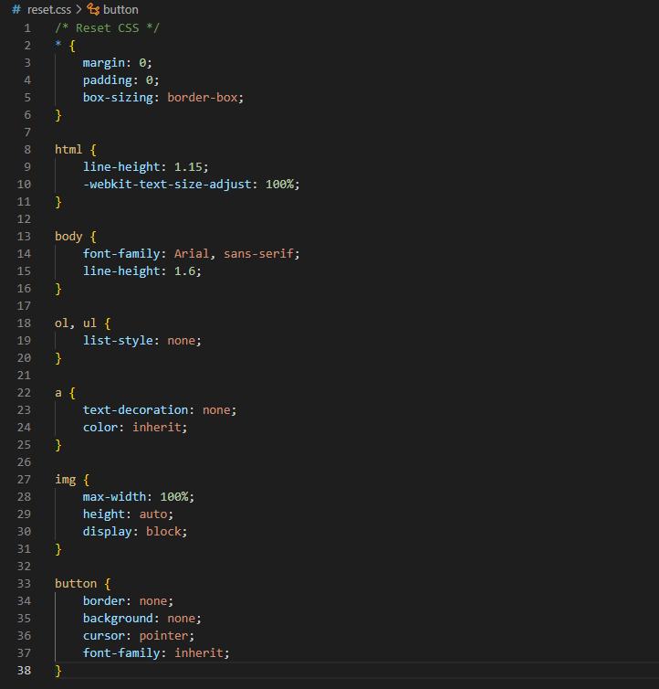

Рисунок 3 – файл сброса

Часть 2: Базовые стили и контейнер

1. Добавил стили для навигации и стили для карточек в файл styles.css (Рисунок 4 – стили)

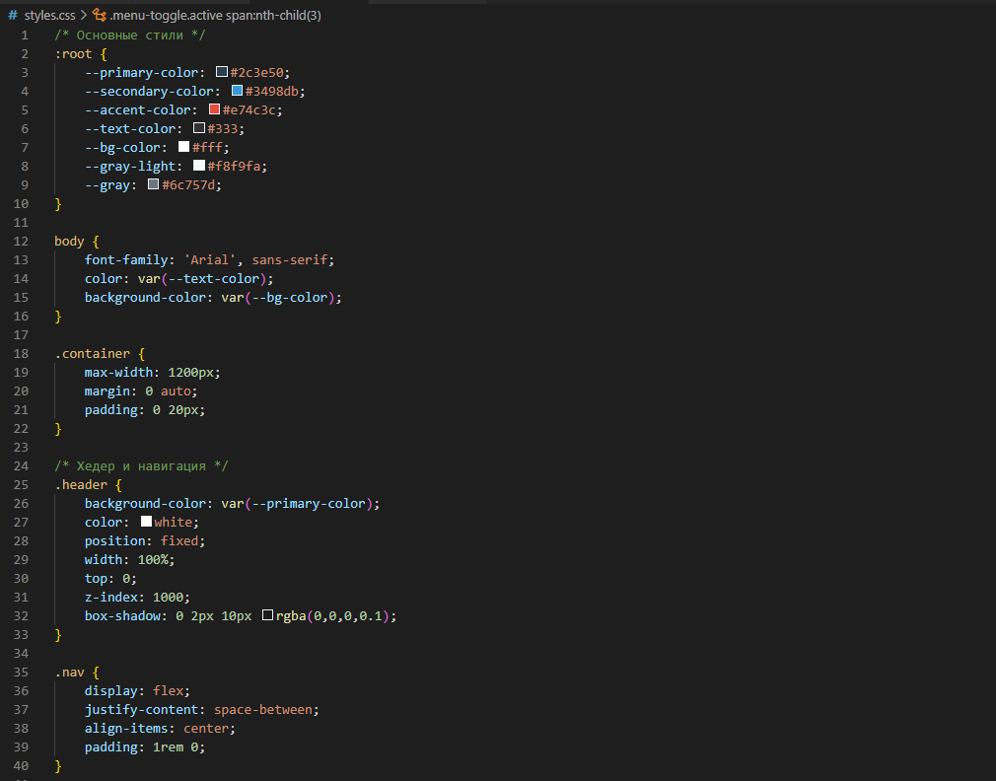

Рисунок 4 – стили

Часть 3: Создание меню

1. Добавил создание основного меню и анимаций в файл script.js (Рисунок 5 – создание меню)

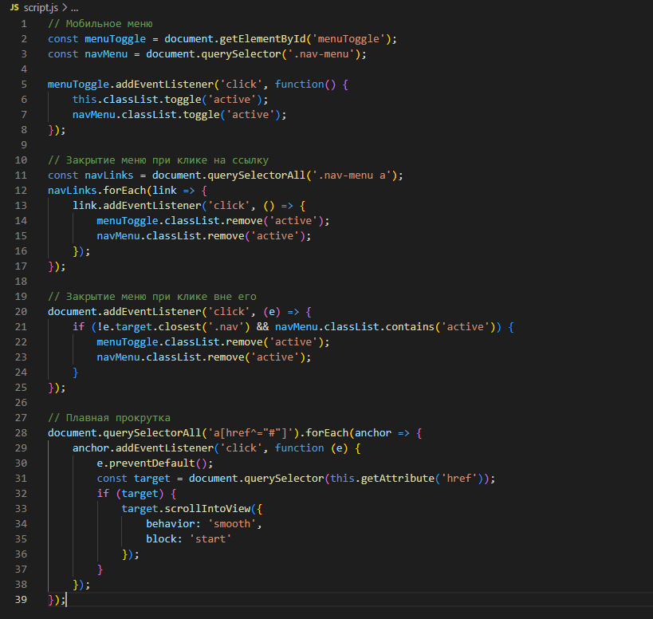

Рисунок 5 – создание меню

Часть 4: Проверка и отладка

1. Проверил работоспособность макета (Рисунок 6 – макет в браузере)

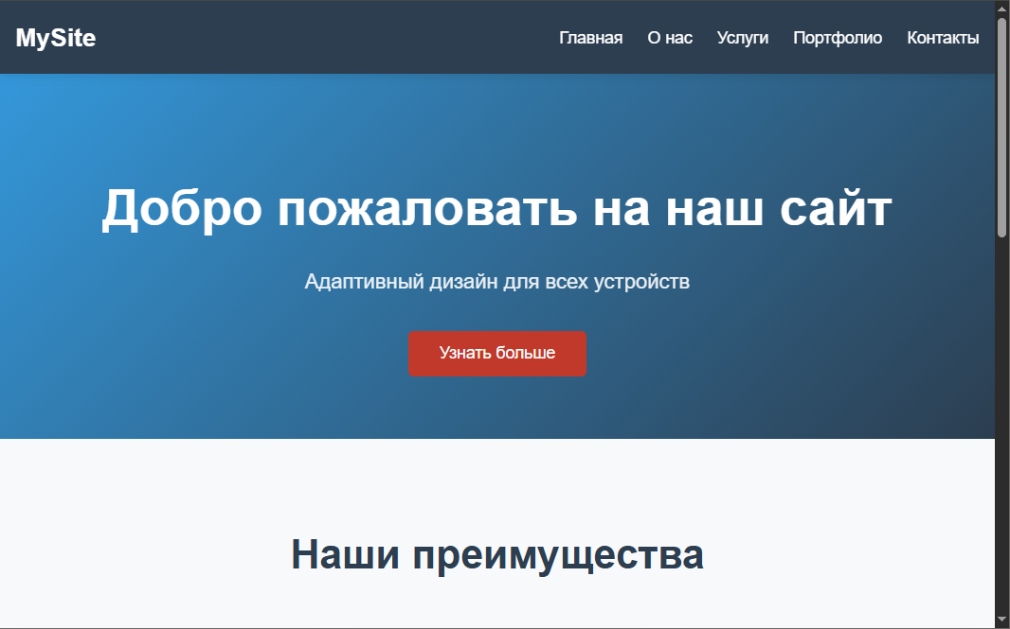

Рисунок 6 – макет в браузере

Часть 5: Проверка адаптивности

1. Проверил адаптивность макета (Рисунок 7 – проверка адаптивности)

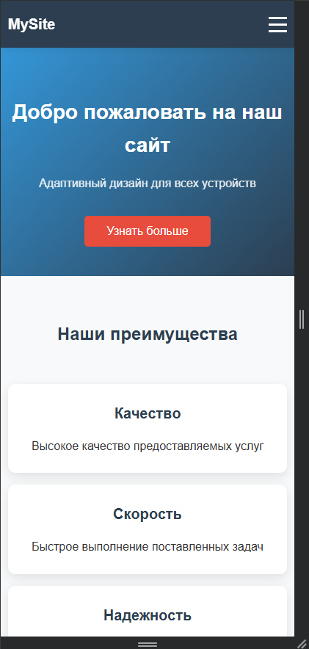

Рисунок 7 – проверка адаптивности

* 1. Вывод

В ходе выполнения данной практической работы я освоил принципы и техники создания адаптивных веб-страниц, которые корректно отображаются на различных устройствах и размерах экранов.